TRƯỜNG THCS YÊN VIÊN

CHÚC MỪNG NGÀY QUỐC TẾ PHỤ NỮ 08/03

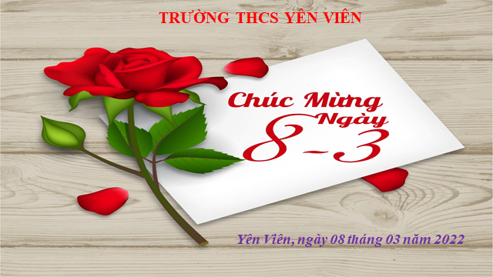
Chắc hẳn trong chúng ta ai cũng biết 8/3 là ngày Quốc tế phụ nữ, ngày mà phụ nữ trên toàn thế giới được tôn vinh. Tuy nhiên, không phải ai cũng biết nguồn gốc ra đời và ý nghĩa thực sự của ngày Quốc tế phụ nữ 8/3.
8/3 là ngày gì?
Là ngày quốc tế phụ nữ hay ngày Liên Hiệp Quốc vì Nữ quyền và Hòa bình quốc tế. Đây là ngày mà tất cả đàn ông trên thế giới thể hiện lòng biết ơn, dành tặng những điều tốt đẹp nhất đến với những người phụ nữ bên cạnh mình. Chẳng cần phải quà cáp đắt đỏ hay thứ gì đó quá cao siêu, thứ mà những người phụ nữ cần nhất từ những người đàn ông đó là sự chân thành, quan tâm chia sẻ.
Để có được một ngày Quốc tế phụ nữ 8/3, rất nhiều nhóm chị em phụ nữ trên toàn thế giới đã phải đứng lên đấu tranh, mất không ít máu và nước mắt để giành lại quyền bình đẳng. Chính những người phụ nữ đó đã tạo ra ngày 8/3 lịch sự để mỗi năm chúng ta có thể tôn vinh phụ nữ như hiện tại.
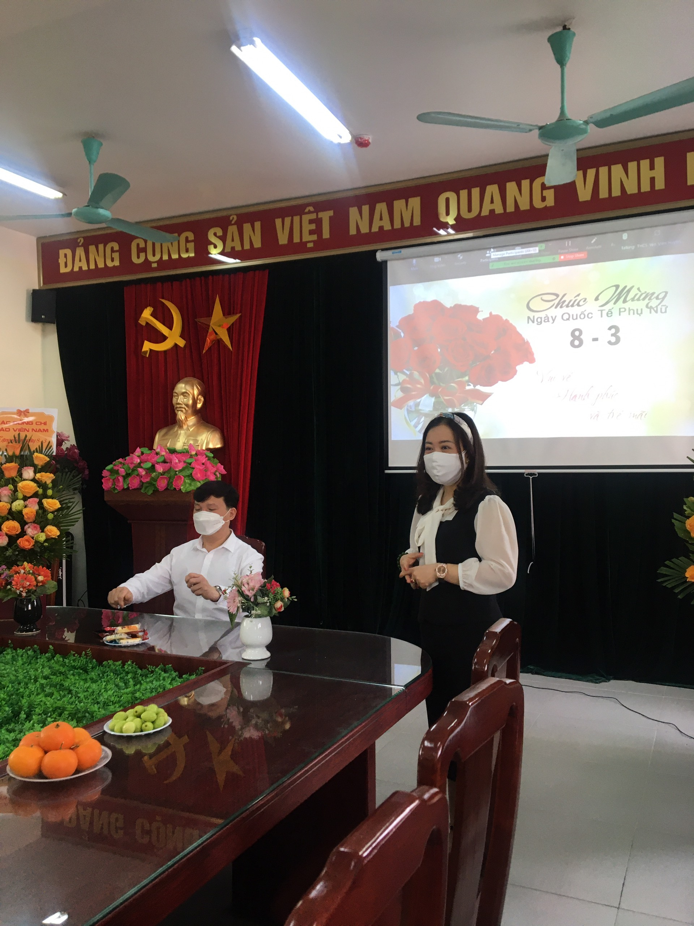
Đồng chí Mỹ Trang - Chủ tịch CĐ nhà trường phát biểu về truyền thống ngày QT Phụ nữ 8/3
Lịch sử ngày 8/3 bắt đầu từ phong trào của nữ công nhân ngành dệt nước Mỹ vào cuối thế kỳ XIX. Ngày 8/3/1857, các công nhân ngành dệt đứng dậy chống lại những điều kiện làm việc khó khăn và tồi tàn của họ tại thành phố New York.
Hai năm sau, cũng trong tháng 3, các nữ công nhân Mỹ trong hãng dệt thành lập công đoàn đầu tiên đã được bảo vệ và giành được một số quyền lợi.

Khoảng 50 năm sau, ngày 8/3/1908, 15.000 phụ nữ diễu hành trên các đường phố New York đòi tăng lương, giảm giờ làm việc và hủy bỏ việc bắt trẻ con làm việc. Sau đó, Đảng Xã hội Hoa Kỳ tuyên bố Ngày Quốc tế Phụ nữ là ngày 28/2/1909.
Tuy nhiên, đến 8/3/1910, tại Hội nghị phụ nữ do Quốc tế thứ 2 (Quốc tế Xã hội chủ nghĩa) tổ chức, 100 đại biểu phụ nữ thuộc 17 nước đòi quyền bầu cử cho phụ nữ. Chủ tịch Hội nghị là bà Clara Zetkin, phụ nữ Đức đề nghị chọn một ngày quốc tế phụ nữ để nhớ ơn những phụ nữ đã đấu tranh trên toàn thế giới.
Hội nghị đã quyết định chọn ngày 8/3 làm Ngày Quốc tế Phụ nữ, ngày đoàn kết đấu tranh của phụ nữ với những khẩu hiệu: "Ngày làm việc 8 giờ", "Việc làm ngang nhau", "Bảo vệ bà mẹ và trẻ em".
Từ đó, ngày 8/3 hàng năm trở thành ngày đấu tranh chung của phụ nữ lao động trên toàn thế giới, là biểu dương ý chí đấu tranh của phụ nữ khắp nơi trên thế giới vì độc lập dân tộc, dân chủ, hòa bình và tiến bộ xã hội; vì quyền lợi hạnh phúc của phụ nữ và nhi đồng.
Ở nước ta, ngày 8/3 còn là ngày kỷ niệm cuộc khởi nghĩa của Hai Bà Trưng, 2 vị nữ anh hùng dân tộc đầu tiên đã đánh đuổi giặc ngoại xâm phương Bắc, giành lại chủ quyền dân tộc. Thắng lợi cuộc khởi nghĩa của Hai Bà trưng được đánh giá là một bản hùng ca bất diệt, thể hiện ý chí độc lập và niềm tự hào dân tộc. Đồng thời, cuộc khởi nghĩa cũng là một minh chứng cho sức mạnh của phụ nữ Việt Nam trong lịch sử nhân loại và sự nghiệp xây dựng và bảo vệ Tổ quốc.
8/3 là ngày để mọi người thể hiện lòng biết ơn với những người phụ nữ bên cạnh mình. Không ai trong chúng ta có thể phủ nhận được vai trò và trách nhiệm to lớn của người phụ nữ. Những hi sinh âm thầm, những vất vả trong cuộc sống mà họ phải chịu đựng nhằm xây dựng hạnh phúc gia đình. Và họ xứng đáng được như vậy, xứng đáng được nhận sự tôn trọng, quan tâm và chia sẻ với họ những khó khăn trong công việc và trong cuộc sống. Những người mẹ, người vợ và người phụ nữ nói chung là những người giàu đức hi sinh, chịu đựng, vì gia đình là trên hết. Từ khi mang bầu, sinh con đến chăm con và tất cả những việc làm sau này, không ai không đáng ca ngợi hơn phái đẹp. Vì họ là những người bản lĩnh và giàu lòng vị tha hơn bao giờ hết.
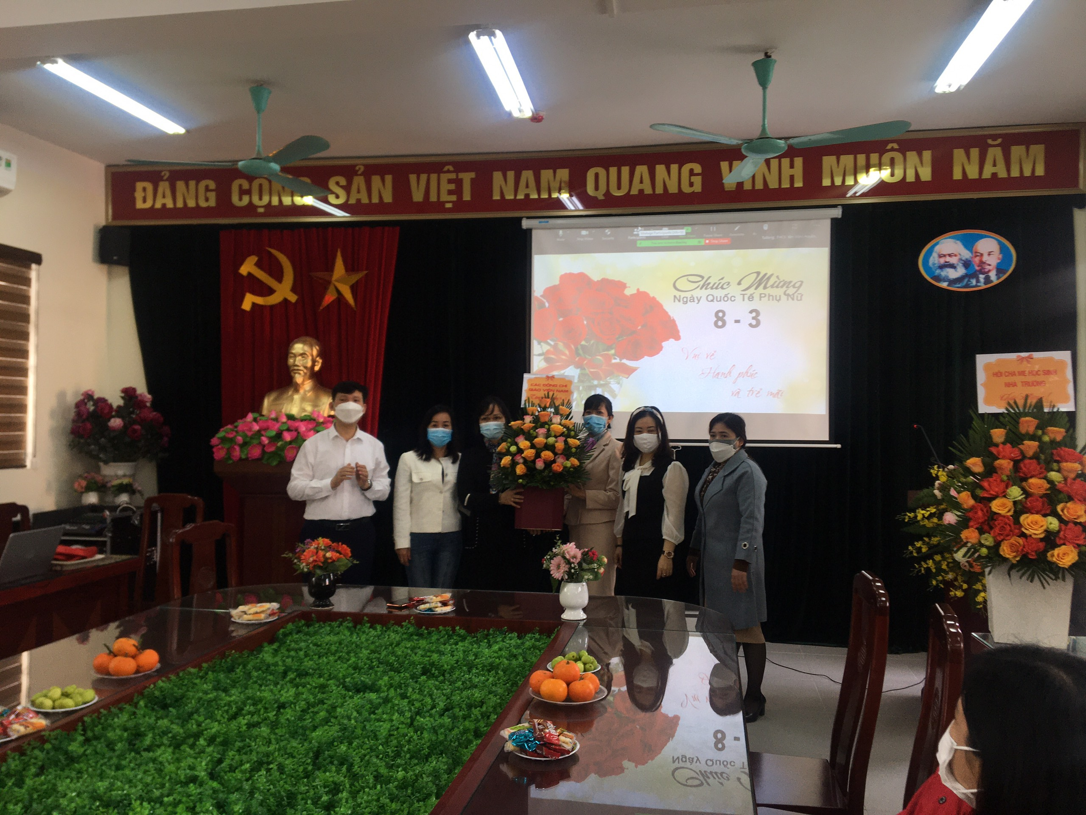

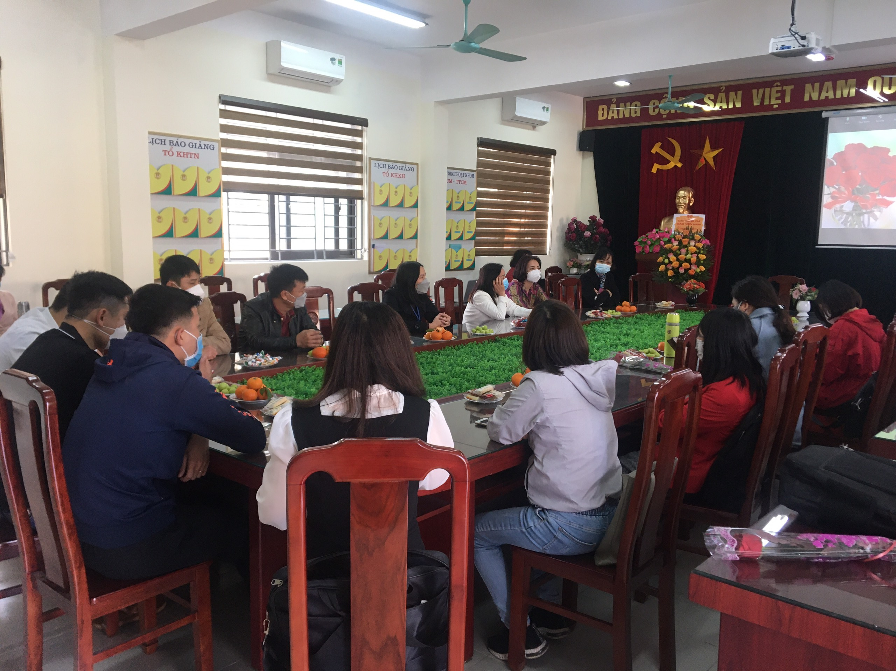
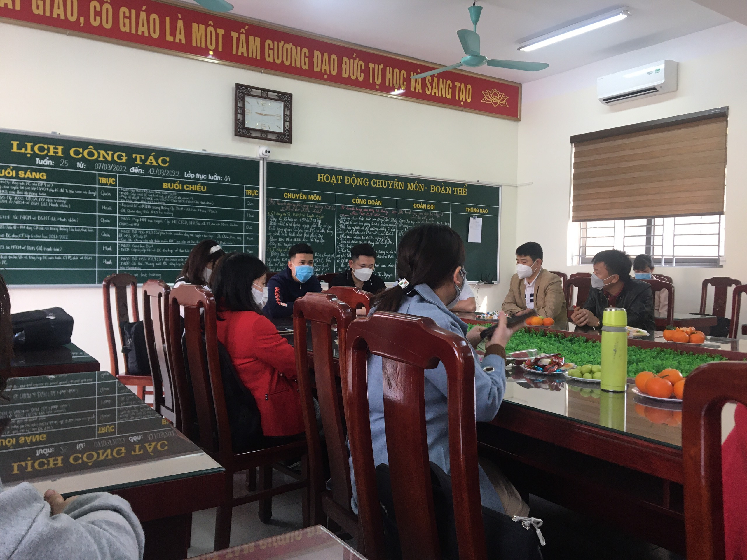
Các bậc PH và các đồng chí nam giới nhà trường có bó hoa và món quà chúc mừng chị em nhân ngày QT Phụ nữ 8/3/2022

